  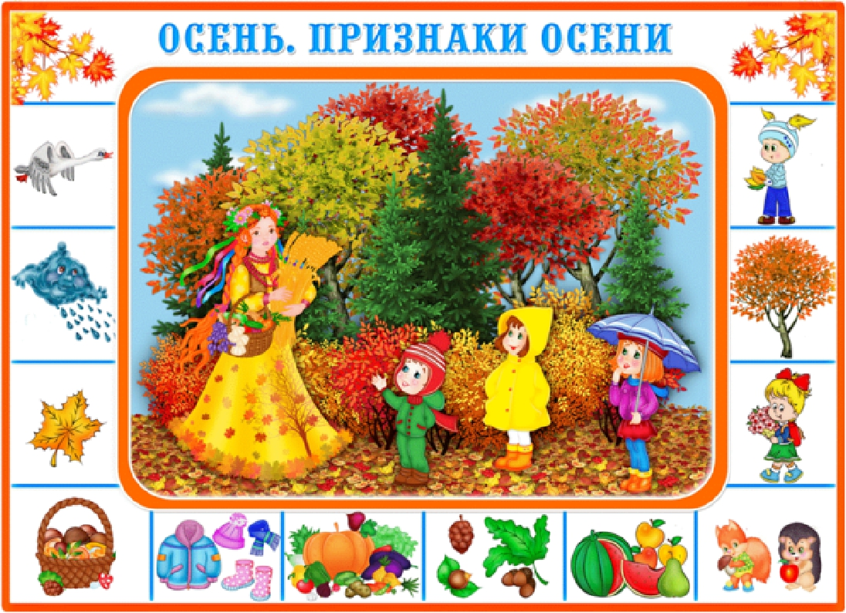  Волшебница осень"  1 Игра "Какое слово самое длинное?"  Лужа, ветер, сыро, пасмурно.  Туча, погода, зонт, осень.  2. Игра "Закончи предложение"  Осенью часто идут ....  Первого сентября дети идут ....  3. Игра "Опиши погоду осенью"  Если идет дождь –.. (дождливая),  если сильный ветер –..(ветреная),  если очень холодно-..(холодная),  а сыро-то..(сырая),  небо заволокло тучами-..(пасмурная)..  показалось солнышко и стало тепло-..(солнечная, теплая),  на небе ясно, ни тучки- ..(ясная),  осень на дворе, погода -..(осенняя).  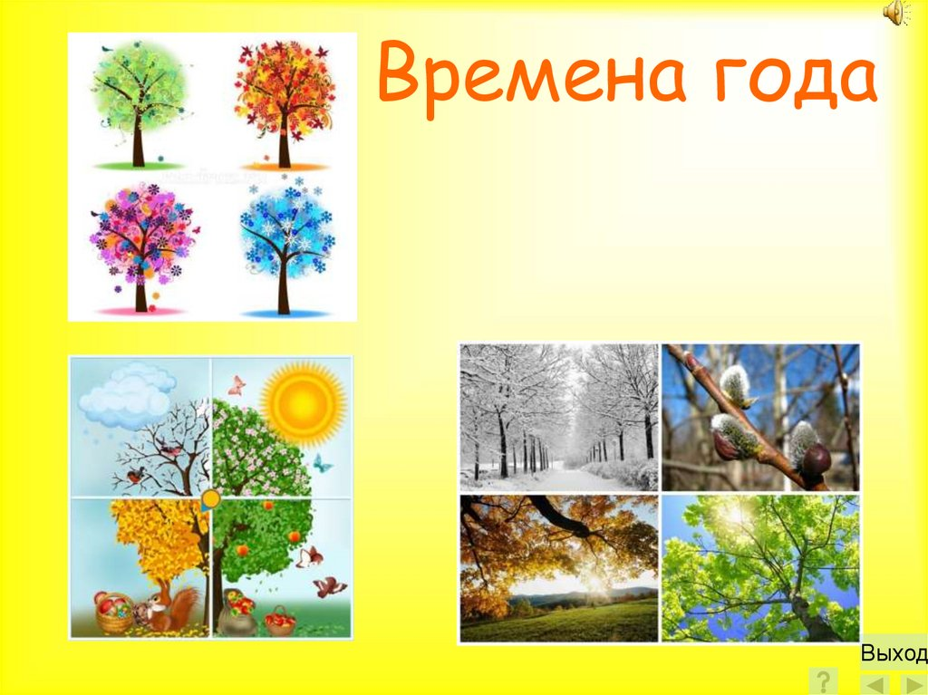  4. Игра "Назови ласково"  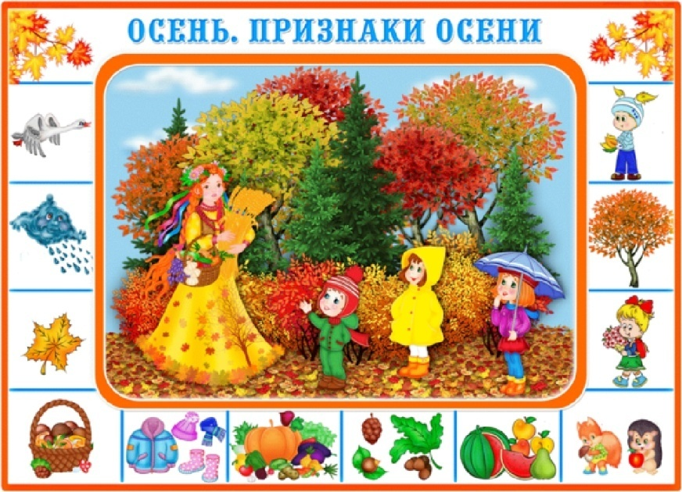  Дождь - дождик.  Лужа -  Ветер -  Солнце -  5. Игра "С какого дерева лист?"  Лист клена - кленовый,  Березы - ....  Дуба - .... и т.д. |   "Труд взрослых.  Профессии"  Родителям рекомендуется:  - рассказать детям где работают/  (работали) члены семьи (папа, мама, дедушка, бабушка,) рассмотреть фотографии;  - посмотреть с детьми книги, журналы с изображением людей разных профессий;  - поиграть с ребенком в игру "Что я делаю?"  Взрослый показывает действия, а ребенок  называет его действие.  1. "Что лишнее?"  Доктор, строитель, водитель, лопата.  Автобус, пожарник, дворник, музыкант.  2. "Что не так?"  Врач строит дома. Водитель красит стены.  Полицейский тушит пожары  3. "Скажи наоборот".  Заболеть - выздороветь.  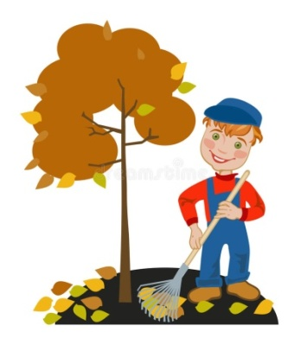  Твердый -  Поднимать -  Тяжело -  4. Игра "Закончи предложение"  Людей лечит ...  В магазине работает ...  За охрану порядка отвечает ...  Детей учит....
"Фрукты, овощи"  Родителям рекомендуется:  - поиграть с ребенком в игры "Один - много", "Назови ласково";  - придумать с ребенком загадки - описания  о фруктах и овощах. Например: "Желтый, овальный, кислый" (лимон).  - рассказать какие блюда можно приготовить из овощей и фруктов.  1. Игра "Назови одним словом"  Апельсины, яблоки и груши - это ....  Томат, лук, морковь - это ....  2. Игра "Какое слово отличается от других?"  Лук, лук, плуг, лук.  Петрушка, петрушка, ватрушка, петрушка.  Салат, салат, салат, халат.  3. Игра "Что не так?"  Огурец, морковь, чеснок - это ягоды.  Мама сварила картофельное повидло.  4. Игра "Исправь ошибку"    Спелая фрукт.  Крупное кабачок.  Зеленый яблоко.  Перекапывать грядка.  Желтая лимон. |   "Какой я?  Что я знаю о себе?"  Родителям рекомендуется:  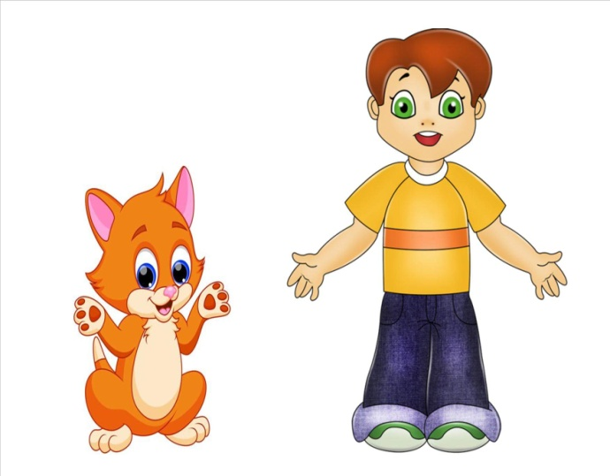  - рассмотреть картинки с изображением человека, показывая и называя части тела человека;  - помогите ребенку запомнить и назвать свое имя, отчество, фамилию, возраст;  - поиграйте в игры: "Назови ласково", "Один -много", "Для чего нужны..." (руки, уши, ноги, глаза, нос, язык, зубы и т.д.);  - вместе с ребенком назовите пальцы на руках  (большой, указательный, средний, безымянный, мизинец);  - помочь ребенку нарисовать себя (маму, папу)  и обозначить на рисунке части тела и части лица  Игра "Закончи предложение и повтори"  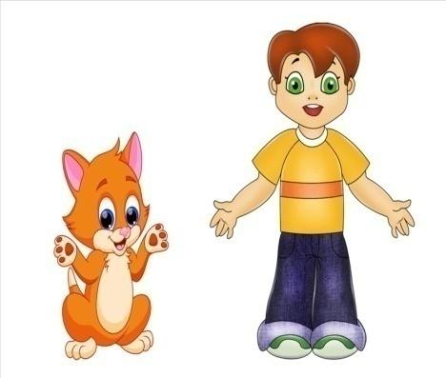  Расческа нужна, чтобы ...  Зубная паста нужна, чтобы...  Полотенце нужно, чтобы....  Зубная щетка нужна, чтобы....  Мыло нужно, чтобы ...  Ножницы нужны, чтобы ....
  "Наши друзья - животные"  Родителям рекомендуется:  - рассмотреть с ребенком иллюстрации зверей наших лесов - зайца, волка, медведя, лисы, оленя, белки, ежа и их детенышей;  - формируем обобщающее понятие "дикие животные", "звери";  - отметить внешние признаки животных;  - попросить ребенка показать и назвать части тела животных;  - рассказать о местах обитания, пище, как готовятся к зиме (линька, запасы, жилище).  1. Игра "Кто что делает?" (не менее 3х действий)  Заяц (что делает?) - скачет, прячется, грызет  (Волк, медведь, белка и т.д.)  2. Игра "Назови детенышей"  У лисы - лисята, у медведя - медвежата.  У волка - ...., у белки -...., у ежа - .....  3. Игра "Кто где живет?"  Медведь - в берлоге; лиса - ..., белка - ...., еж -....  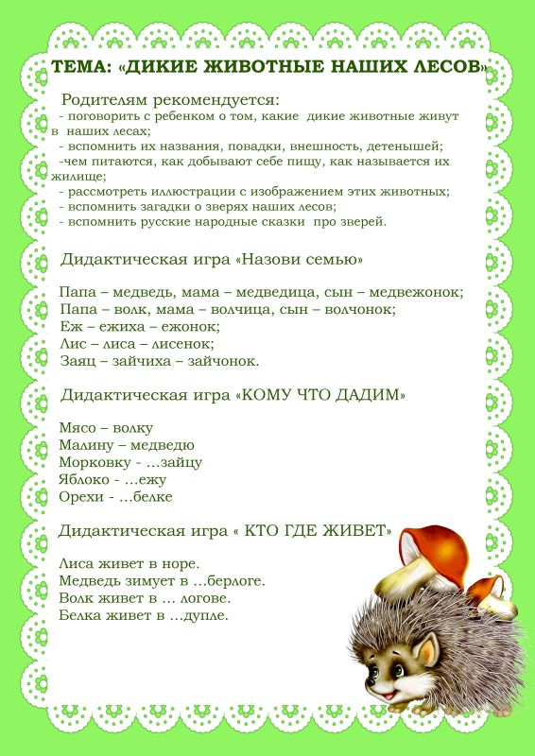  4."Скажи наоборот".  Смелый - трусливый...., крупный - ..., старый -...  5.Игра "Кто лишний?"  Медведь, лиса, белка, утка.  Хвост, копыта, рука, рога. | "Комнатные растения"  Познакомьте детей с комнатными растениями, имеющимися в доме, поговорите о строении комнатных растений и правилах ухода за ними. Выясните, знает ли ребенок: как развивается растение: семя - росток - растение - цветок - семя. Зарисуйте вместе с ребенком схемы этапов развития растений. Попросите ребенка составить рассказ по схемам.  Игра "Комнатные цветы"    Комнатные растения закрыть от ребенка бумагой. Загадайте загадку: "Дышит, растет, а ходит не может" (Растение). Напомните ребенку, что все растения и комнатные цветы не могут жить без света. Ребенок открывает комнатное растение и называет его. Предложите сначала назвать цветущие, а затем - не цветущие комнатные растения.
"Мой дом, мой город"  Родителям рекомендуется:  - выяснить, имеет ли ребенок представление о том, что все люди живут в домах, как его строят, для чего нужен дом; закрепить названия отдельных частей дома, названия комнат; выучить с ребенком свой домашний адрес;  -поговорите с ребенком о городе, познакомьте его с историей создания, расскажите о достопримечательностях, сходите в музей.  1. "Что общего и чем отличаются?"  Город и деревня. Изба и городской дом.  2. "Один - много"  Балкон - много балконов.  Улица-  Город -  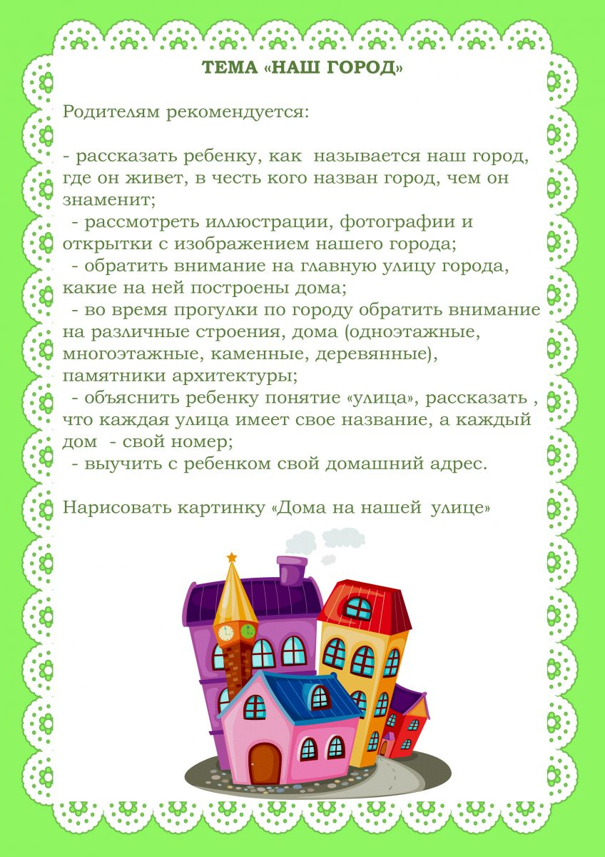  Памятник -  3. "Скажи наоборот"  Высокий - низкий.  Большой -  Узкий -  Холодно -  Светло - |   "Поздняя осень"  Родителям рекомендуется:  - рассказать ребенку о том, какое сейчас время года наступило;  - обратить внимание детей на изменения в природе (стало холоднее, дует ветер, идет дождь);  - во время прогулки обратить внимание на то, как одеты люди осенью;  - рассмотреть картинки с изображением ранней и поздней осени и обратить особое внимание на внешний вид и состояние деревьев (ранней осенью деревья покрыты разноцветной листвой, а поздней стоят голые)  - рассказать куда и почему улетают птицы;  - сходить на прогулку в ближайший парк.  Вырезать картинки с изображением осеннего пейзажа, нарисовать дерево ранней и поздней осенью и рассказать в чем отличие.  Дидактическая игра "Подбери признаки"  Куртка (Какая?) - красная, теплая....  Сапоги (Какие?) - резиновые, синие....  Шарф (Какой?) - длинный, шерстяной....  Пальто (Какое?) - теплое...  Перчатки (Какие?) - вязаные, белые ..
  "Семья и семейные традиции"  Родителям рекомендуется:  - выяснить, знает ли ребенок свое имя и фамилию?  - познакомить ребенка с родственными отношениями в семье; рассматривая  семейный фотоальбом;  - нарисовать с ребенком рисунок  "Моя семья" и попросить составить по  нему небольшой рассказ.  Дидактическая игра "Подбери признак"  Дедушка (Какой?) - пожилой ...  Бабушка (Какая?) - добрая, ...  Папа (Какой?) - строгий, ...  Мама (Какая?) - нежная...  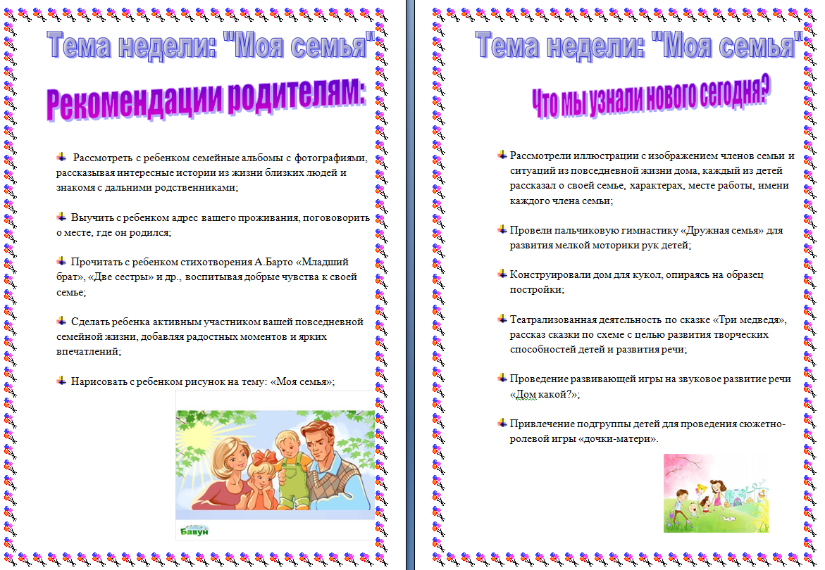  Дидактическая игра "Скажи наоборот"  Старше - младше  Добрый -  Маленький -  Взрослый -  Дидактическая игра "Какое слово самое длинное?"  Внук, дочь, сын, бабушка.  Папа, мама, тетя, дедушка. | 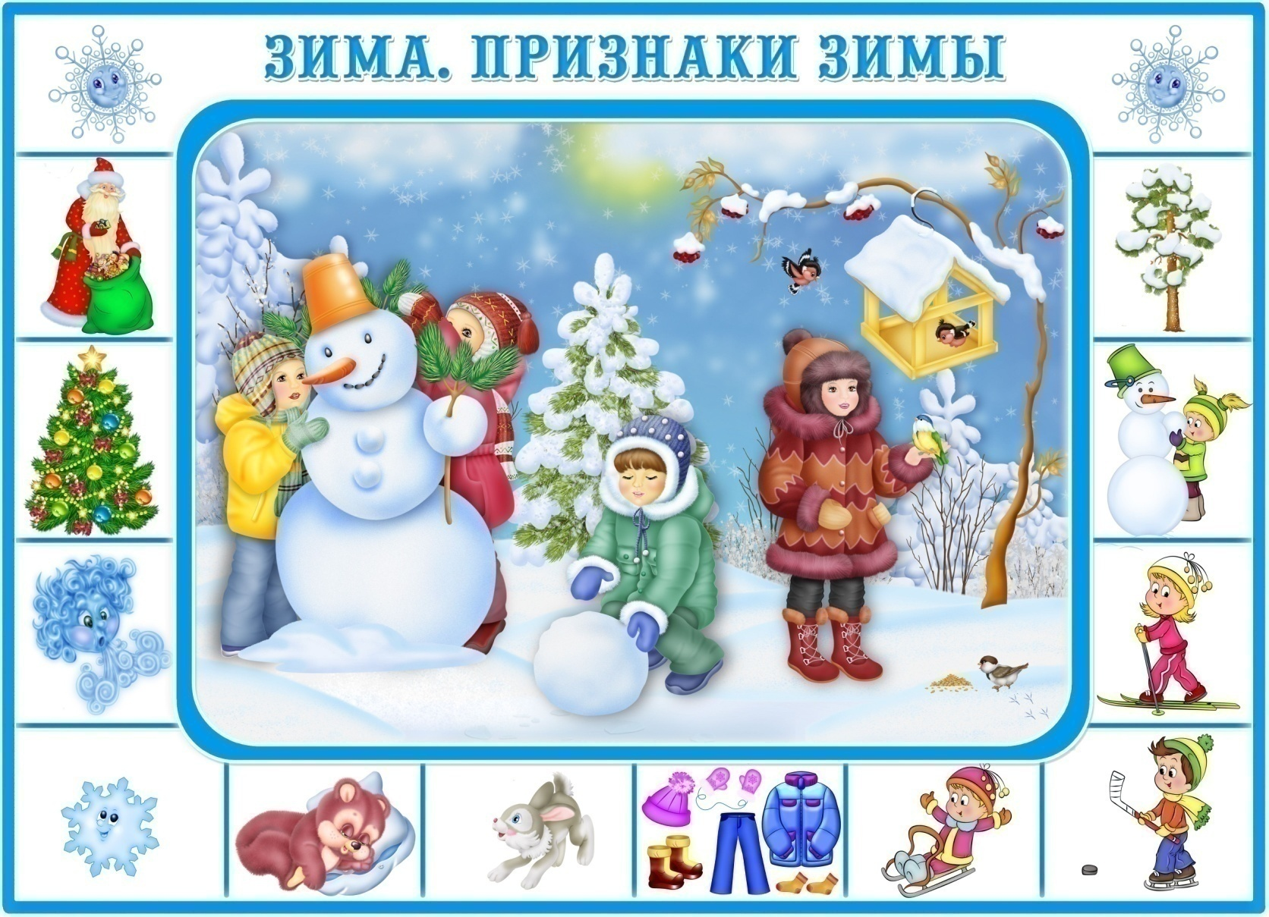  Зимушка - зима  1. Игра "Скажи наоборот"  Летом дни жаркие, а зимой - холодные.  Летом небо светлое, а зимой- ....  Летом день длинный, а зимой - ....  Весной лед на реке тонкий, а зимой - ....  Снег мягкий, а лед - ....  2. Игра "Закончи предложение"  Падает белый пушистый ....  Вся река покрылась ....  Ребята слепили .....  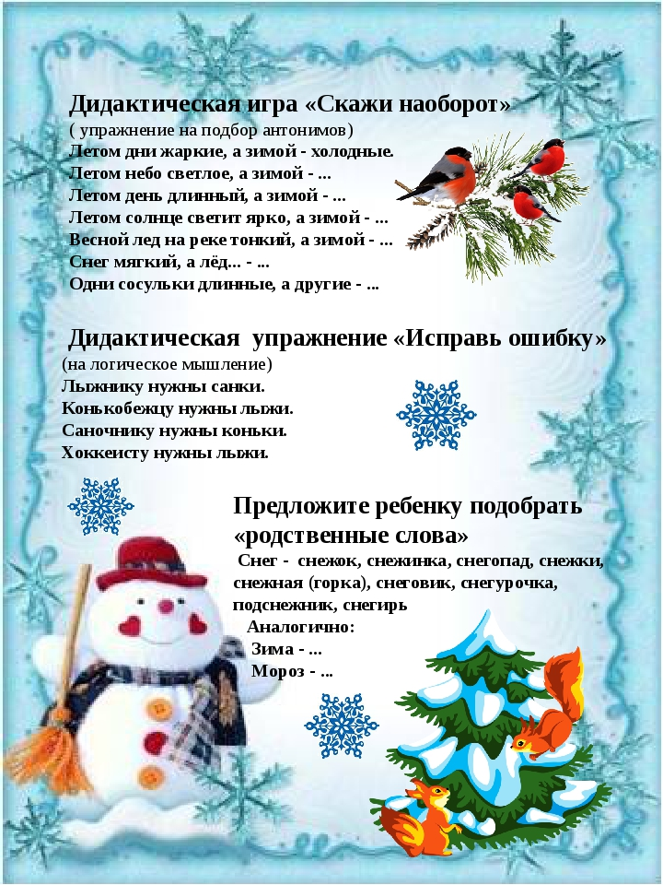  На окнах мороз нарисовал красивый ....  3. Игра "Какое слово самое длинное?"  Ветер, снег, вьюга, снежинка.  Лёд, узор, мороз, льдинка.  4. Игра "Подбери родственные слова"  Снег - снежок, снежинка, снеговик, снежный....  Мороз - ...., ветер - ...., зима - ....  5. Игра "Исправь ошибку  Сильная ветер.  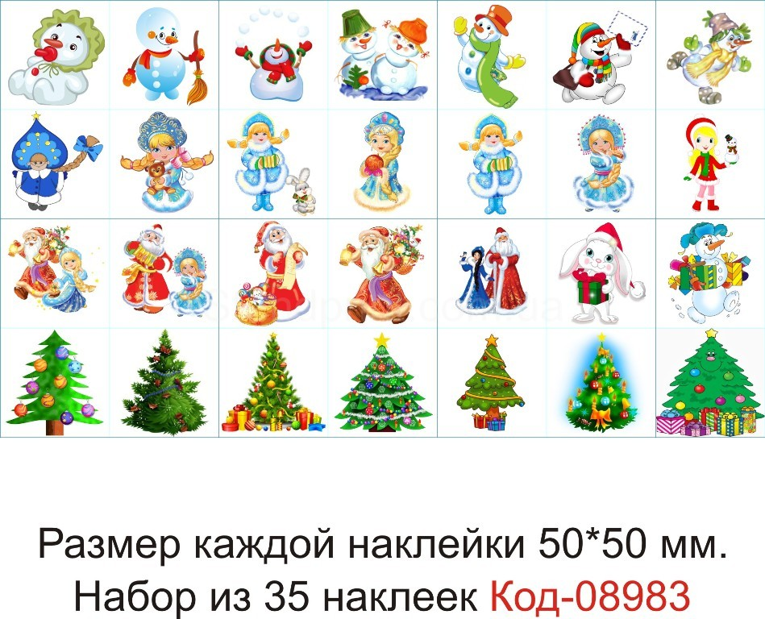  Морозное день.  Пушистый снежинка.  Мокрый рукавичка.
Народное творчество, культура и традиции  Родителям рекомендуется:  - рассказать ребенку о русских народных  игрушках- Дымковской, Филимоновской,  Богородской, матрешке, о тряпичных куклах;  - побеседуйте с ребенком о народных промыслах;  - рассмотрите игрушки на картинках;  - выделите особенности росписи игрушек;  1. Игра "Один - много"  Попросите ребенка нарисовать пять матрешек от самой маленькой до самой большой и попросите посчитать их.  2. Игра "Назови игрушку"  Игрушка из глины (какая?) - глиняная (свистулька, дудка)  Игрушка из дерева - деревянная (матрешка)  Игрушка из керамики - керамическая (куколка)  3. Игра "Закончи предложение"  Богородские игрушки сделаны из ....  Дымковские игрушки украшены...  В росписи матрешки используются  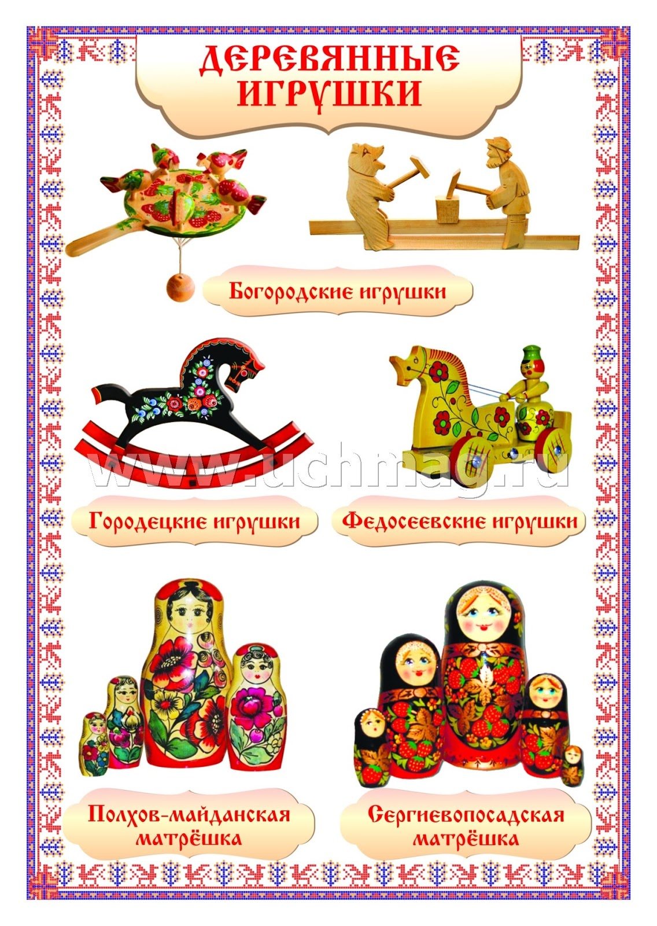  такие цвета .... | Зимующие птицы  Родителям рекомендуется:  - на прогулке понаблюдайте за зимующими птицами;  - расскажите об их отличительных признаках: строение тел, повадки;  - выясните владеет ли ребенок обобщающим понятием "Зимующие птицы".  1. Игра "Закончи предложение"  Чтобы помочь птицам зимой, надо делать...  Собирает зернышки желтогрудая ....  2. Игра «Скажи наоборот»  Воробей маленький, а ворона...  У синицы хвост короткий, а у сороки...  Голубь тяжёлый, а воробей...  У синицы клюв тонкий, а у вороны...  3. Игра «Чей, чья, чьё, чьи?»  Перья вороны (чьи?) — вороньи...,  перья воробья (чьи?)...,  перья снегиря (чьи?)...,  перья голубя (чьи?)...  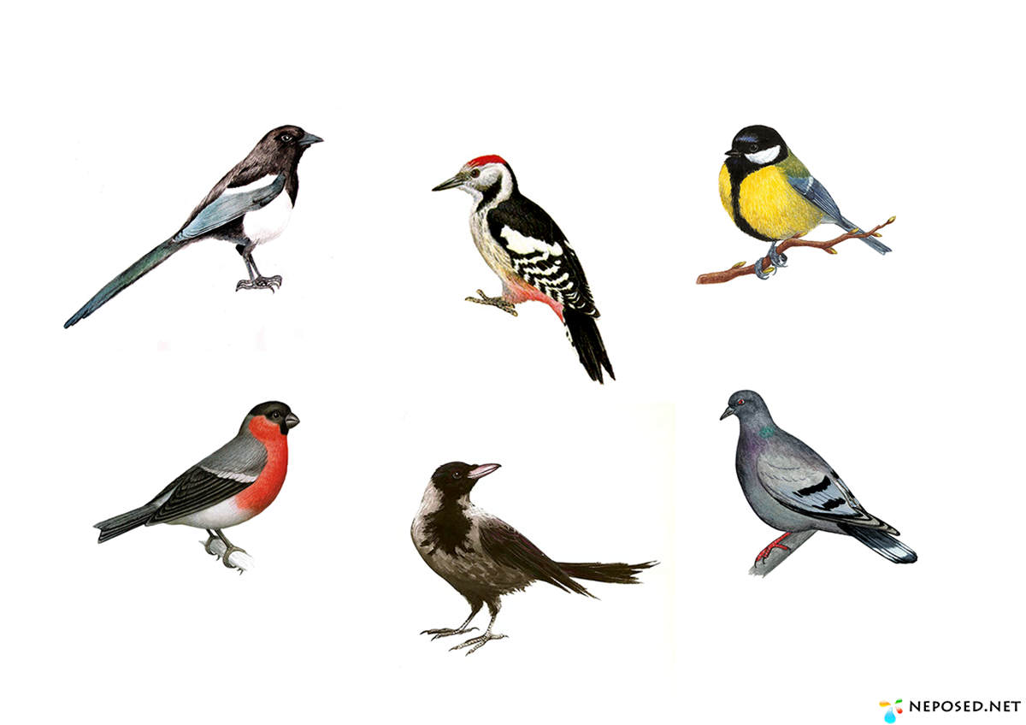  4. Игра «Подбери признак»  Синица(какая?) желтогрудая, шустрая,  маленькая, проворная.  Воробей (какой?)...  Снегирь (какой?)....  Клёст (какой?)...
Удивительный предметный мир  Родителям рекомендуется:  Побеседуйте с ребёнком о том, что на свете существует много разных профессий;  -что делают люди разных профессий, какую работу они выполняют, какие инструменты и орудия труда им для этого нужны.  Многие вещи люди делают по дому сами: забивают гвозди, готовят еду, стирают и гладят бельё и т. д. Для этого им нужны инструменты и бытовая техника.  Расскажите ребёнку, что почти вся бытовая техника работает от электрического тока, а инструментами человек выполняет действия сам. Покажите детям, как работают предметы  бытовой техники. Расскажите, для чего  они нужны.  Помогите ребёнку понять, что инструменты  и бытовая техника облегчают труд человека дома. Обратите внимание детей на то, что  вещи служат человеку, и он должен бережно  к ним относиться: ухаживать за ними, мыть,  протирать, смазывать, не перегружать их.  Расскажите ребёнку об электрическом токе,  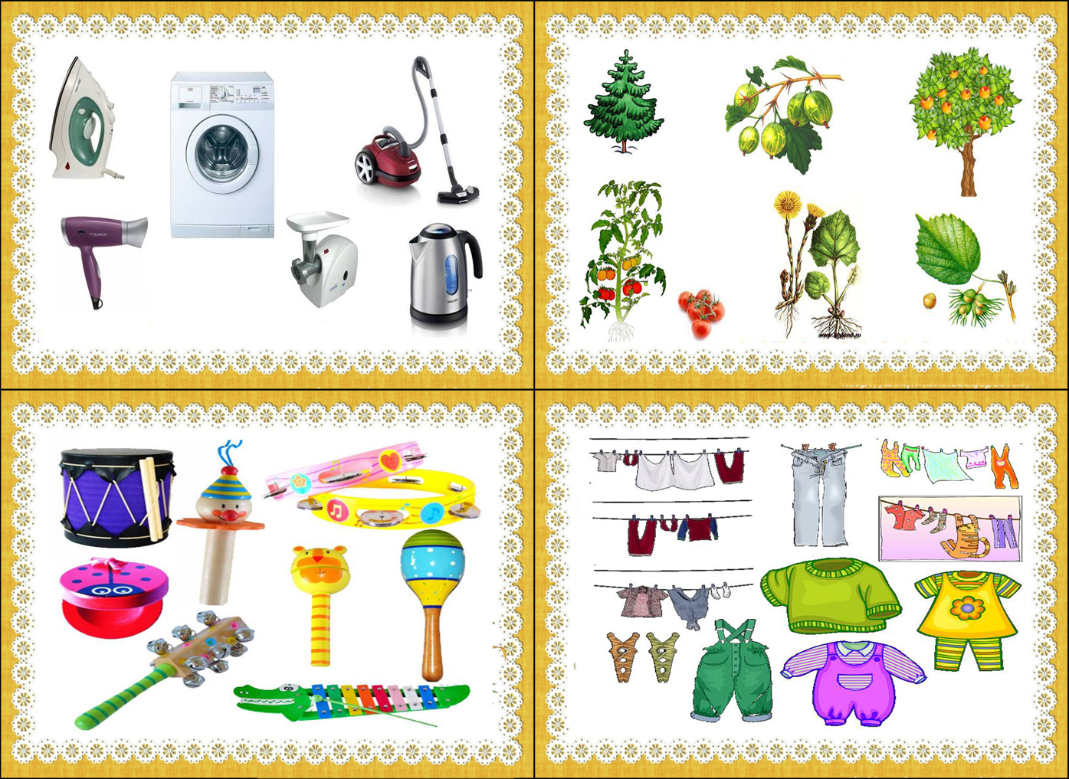  о том, почему и какую опасность он представляет и о мерах предосторожности при обращении с электроприборами. | Играй - отдыхай  Родителям рекомендуется:  - Спросите у ребенка, какое сейчас время года, назовите 3 месяца зимы. (декабрь, январь, февраль).  - Расскажите, спросите, какие игры можно играть зимой, что нужно для зимних игр. Поиграйте на улице в зимние игры.  -Рассмотрите вместе с ребенком иллюстрации с изображением снаряжения для зимних видов спорта, попросите ребёнка показать, на каких изображены фигурное катание, хоккейный матч, лыжные гонки.  - Помогите ребенку сделать вывод о том, что веселые игры в зимний период называются зимними забавами.  -Посмотрите вместе с ребенком по телевизору спортивные соревнования по зимним видам спорта или сходите на зимний стадион.  1. Игра «Почему так назван?» (словообразование)  Лыжник - (потому что, катается на лыжах),  Конькобежец- (потому что, бегает на коньках),  Саночник -(потому что, катается на санках),  Хоккеист- (потому, что играет в хоккей),  Фигурист -(потому что, занимается фигурным катан.)  2. Игра «Кому что нужно?»  Санки нужны …. саночнику.  Лыжи нужны …. лыжнику.  Клюшка нужна …. хоккеисту.  Коньки нужны …. Конькобежцу.  Винтовка нужна …(биатлонисту).  3. Игра «Третий лишний» )  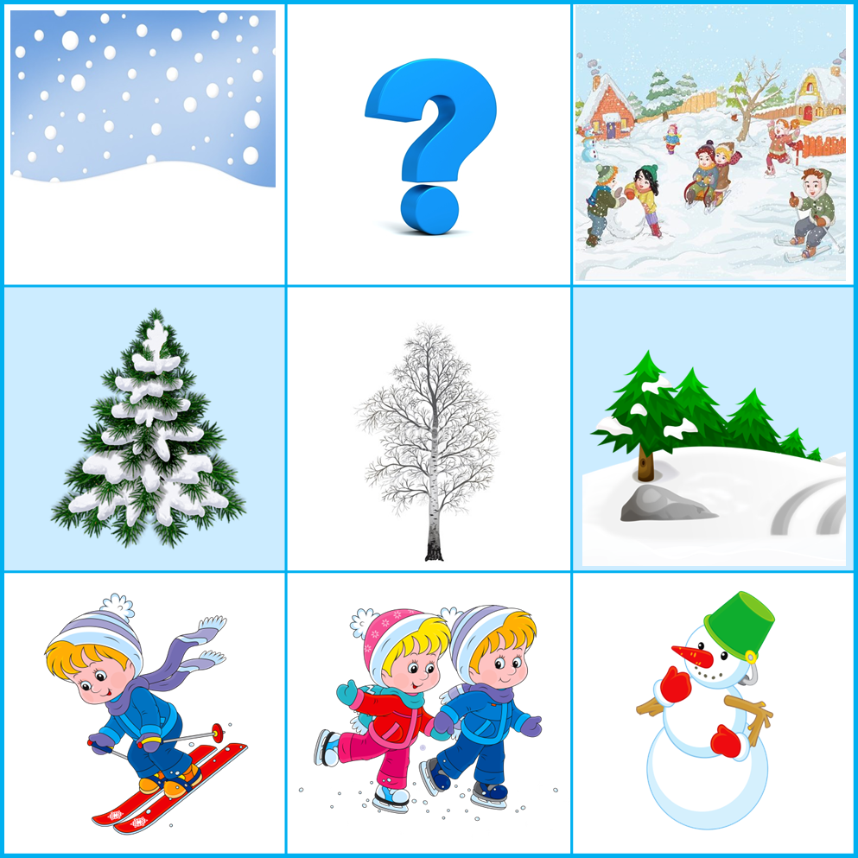  Январь, февраль, зима.  Снежки, санки, коньки.  Метель, лыжи, мороз
Домашние животные  Родителям рекомендуется:  - рассказать детям о домашних животных  и их детенышах (используя иллюстрации);  - из каких частей состоит тело;  - где живут, чем питаются, какую пользу приносят человеку.  - поиграйте в игры "Назови ласково", "Один - много".  1. Игра "Назови детенышей"  У лошади - жеребенок. У свиньи- ....  У коровы - .... У собаки - .... У кошки - ....  2. Игра "Кто что делает? "  Кошка лакает, а котята - .... (лакают.  Корова мычит, а телята - ....  Лошадь скачет, а жеребята - ....  Свинья хрюкает, а поросята - ....  Овца жует, а ягнята - ....  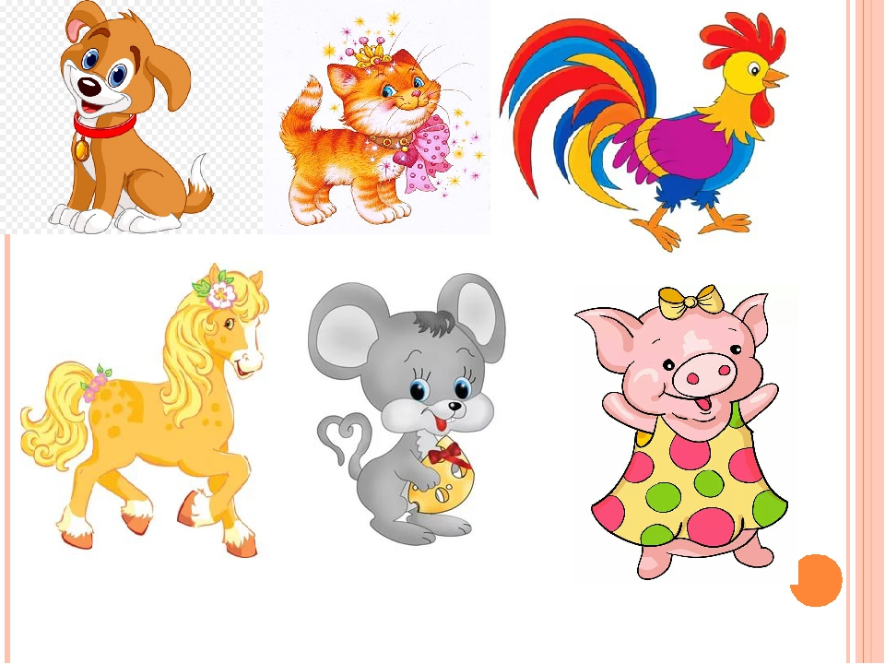  3.Игра "Какое слово лишнее?"  Кошка, собака, медведь, корова.  Хрюкать, мычать, лаять, петь.  Поросенок, теленок, щенок,  лисенок. | Искусство и культура  Родителям рекомендуется:  - Почитать ребёнку и обсудить с ним русские народные сказки: "Сестрица Аленушка и братец Иванушка", "Жихарка", "Лисичка сестричка и серый волк", " Гуси-лебеди", "Лиса-лапотница", "Петушок и бобовое зернышко" и др.;  - изготовьте с ребенком маски и попросите ребенка обыграть любимую сказку с помощью кукол или масок  - побывать в интерактивном музее, выставке декоративно - прикладного искусства;  - вспомнить или рассмотреть на картинках, фото, посмотреть с интернете, ТВ цирковые представления и обсудить с ребенком:  - каких животных увидел?  - чем занимаются люди на арене цирка?  - назвать профессии людей, выступающих на арене цирка: клон, дрессировщик, жонглер, фокусник и т.д.  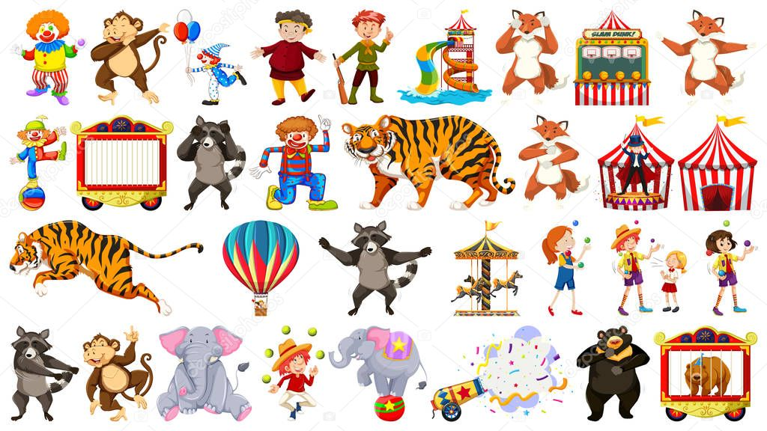
Наши мужчины -  Защитники Отечества  Родителям рекомендуется:  - Напомнить ребенку, какой праздник отмечается 23 февраля. Кого мы поздравляем в этот день.  - Рассказать, кто такие защитники Отечества.  - Вспомнить основные военные профессии: танкист, летчик, моряк, пограничник и др.  - Уточнить названия родов войск: танковые, ракетные, артиллерийские, воздушно-десантные ....  - Объяснить названия профессий – танкист служит на танке, подводник – служит под водой....  - Рассмотреть иллюстрации, объяснить особенности формы. Рассказать, что одежда военных называется форма. У них есть шинель, китель, тельняшка, парадная форма.  1. Игра «Какой? Какая? Какое? Какие?»  солдат (какой?) — смелый, храбрый, сильный....  танк (какой?)…, моряк (какой?)…,  капитан (какой?)…,, корабль (какой?)…,  самолет (какой?)…и т.д.  2. Игра «Подбери действие» (Что делает?)  Артиллерист… (стреляет из пушки)  Летчик… (летает на самолете)  Пулеметчик… (строчит из пулемета)  Разведчик… (ходит в разведку)  Пограничник… (охраняет границу)  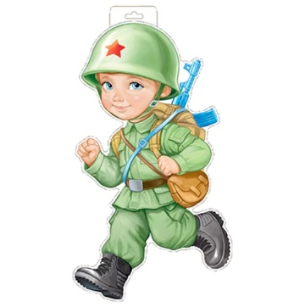  Десантник… (прыгает с парашютом)  Моряк… (служит на корабле) | Будь осторожен!  Родителям рекомендуется:  - Используя игрушечный или настоящий отключенный аппарат, научите ребенка набирать номера 01,02,03, следя за тем, чтобы он четко нажимал кнопки. Ребенка нужно научить внятно и громко называть свою фамилию, имя, домашний адрес.  - Объясните, почему информацию о ФИО папы и мамы, № телефонов ребенок должен знать наизусть и не делится ей со всеми подряд;  - Расскажите ребенку в доступной форме об электричестве, его значении, опасности.  - Предложите детям придумать и нарисовать знаки " нельзя прикасаться, пользоваться нужно осторожно!"  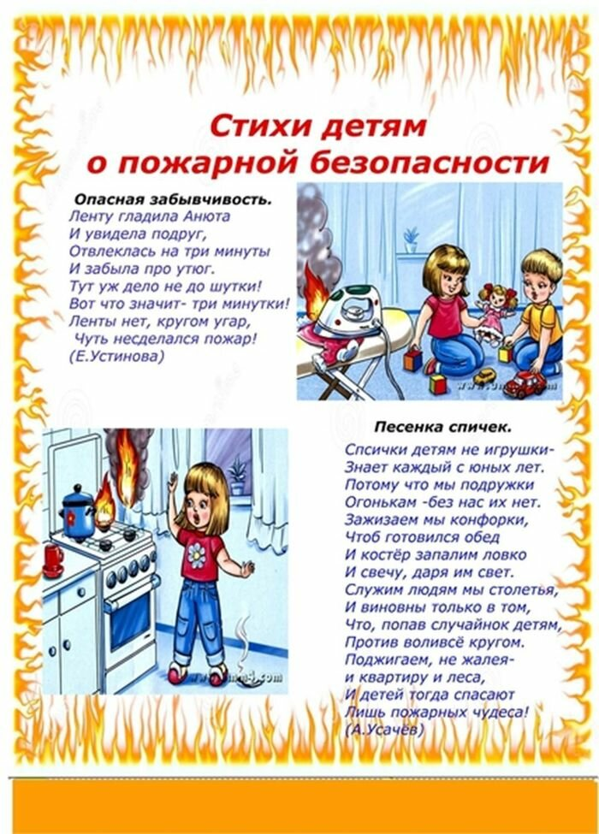  - Советуем почитать:  Татарская сказка: «Сказка о том, как братья огонь добывали» Цыферов Г.Н. «Жил на свете слоненок» Лев Толстой «Пожарные собаки» К. Паустовский «Заячьи лапы» Б. Житков «Пожар»
Наши мужчины -  Защитники Отечества  Родителям рекомендуется:  - Напомнить ребенку, какой праздник отмечается 23 февраля. Кого мы поздравляем в этот день.  - Рассказать, кто такие защитники Отечества.  - Вспомнить основные военные профессии: танкист, летчик, моряк, пограничник и др.  - Уточнить названия родов войск: танковые, ракетные, артиллерийские, воздушно-десантные ....  - Объяснить названия профессий – танкист служит на танке, подводник – служит под водой....  - Рассмотреть иллюстрации, объяснить особенности формы. Рассказать, что одежда военных называется форма. У них есть шинель, китель, тельняшка, парадная форма.  1. Игра «Какой? Какая? Какое? Какие?»  солдат (какой?) — смелый, храбрый, сильный....  танк (какой?)…, моряк (какой?)…,  капитан (какой?)…,, корабль (какой?)…,  самолет (какой?)…и т.д.  2. Игра «Подбери действие» (Что делает?)  Артиллерист… (стреляет из пушки)  Летчик… (летает на самолете)  Пулеметчик… (строчит из пулемета)  Разведчик… (ходит в разведку)  Пограничник… (охраняет границу)  Десантник… (прыгает с парашютом)  Моряк… (служит на корабле) | 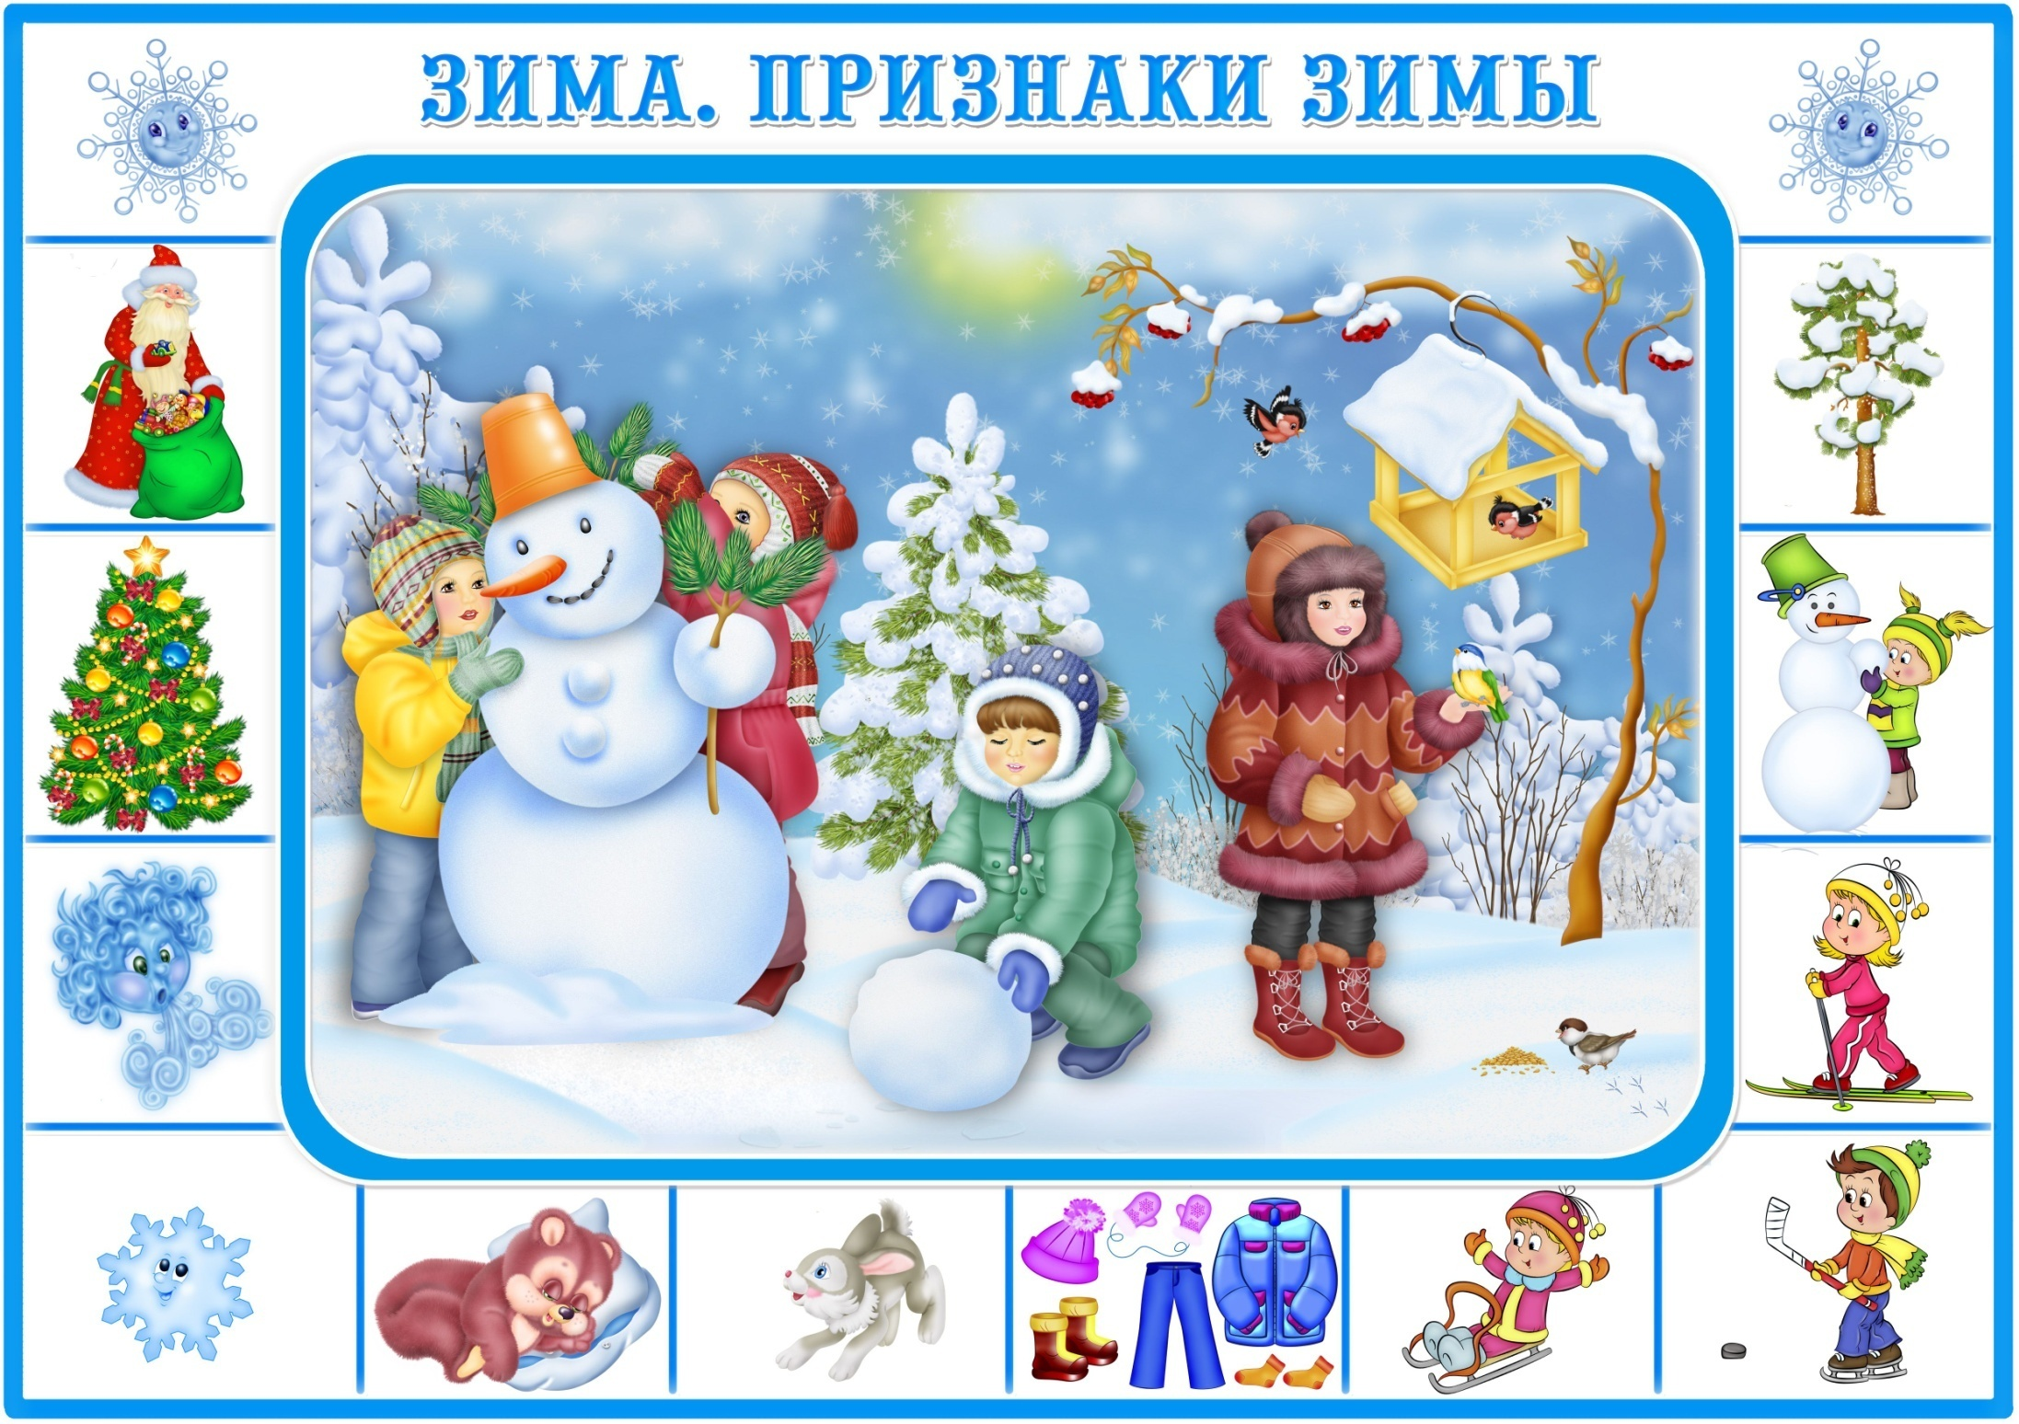  Дикие животные  Родителям рекомендуется:  1. Повторите с ребенком названия диких животных, попросите его объяснить, почему их так называют.  2. Вспомните с ребенком названия детенышей домашних животных. Сможет ли он сам образовать названия детенышей диких животных? Предложите ему повторить вслед за вами предложения:  У волка — волчонок (волчата).  У лисы — лисенок (лисята).  У медведя — медвежонок (медвежата).  У зайца — зайчонок (зайчата).  3. Побеседуйте с ребенком о том, как дикие животные готовятся к весне. Предложите ребенку повторить вслед за вами предложения:  Весной медведь и еж просыпаются от зимней спячки.  Весной заяц и белка меняют цвет своей шубки.  Весной у оленя, лося, волка, медведя начинается линька - их шубка становится легче, выпадают отдельные волоски. Весной у диких животных появляются на свет детеныши.  4. Повторите, чем питаются дикие животные. Составьте предложения типа:  Угостим лося травой и ветками деревьев.  Угостим белку грибами и орехами.  Угостим лису мясом.  Угостим медведя ягодами и медом.
    Весна - красна  Родителям рекомендуется:  - На прогулке понаблюдайте с ребенком приметы начинающейся весны. Обратите его внимание на то, что небо стало выше; солнце светит ярко и пригревает; на солнечной стороне с крыш началась капель, повисли сосульки; появились первые проталинки; весело зачирикали воробьи.  2. Пусть ребенок попробует составить рассказ о весне по вашим вопросам:  - Какое время года наступило?  - Что делает солнышко?  - Какие приметы весны ты запомнил? Перечисли.  3. Прочитайте ребенку русскую народную сказку «Заюшкина избушка» и предложите подумать, какой была лиса и каким был зайчик, кто из героев понравился и почему?  4. Заучите названия весенних месяцев.    5. Составьте рассказ о весне по опорным картинкам. | 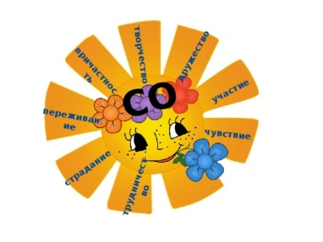  Волшебные слова  и поступки  Родителям рекомендуется:  Привлекайте ребенка к выполнению трудовых поручений. Побеседуйте с ребенком о правилах поведения: в детском саду, на улице, в общественных местах.  Во время прогулок с ребенком обращайте внимание на поведение людей в общественных местах : верно или неверно они поступают.  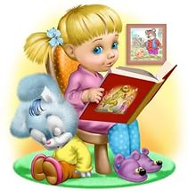  Почитайте следующие литературные произведения: Н. Носов «На горке», «Фантазёры», В. Осеева «Волшебное слово», С. Маршак «Ежели вы вежливы», И. Пивоварова «Был ослик очень вежливый», М. Дружинина «Кто знает волшебное слово», А. Кондратьев «Добрый день!»  Поиграйте в игры «Попроси вежливо», «Добрые слова».  Просмотрите мультфильмы «Уроки тётушки совы. Этикет», «Бибигон»- правила хороших манер.
Водоем и его обитатели  Родителям рекомендуется:  1. Расскажите ребенку о жителях подводного мира (моря, реки, океан, озера).  2. Обратите внимание на особенности проживания, питания, строения этих животных.  3. Ответьте на вопросы: что у рыб вместо ног? Почему они могут дышать в воде?  4. Рассмотрите с ребенком иллюстрации подводных жителей.  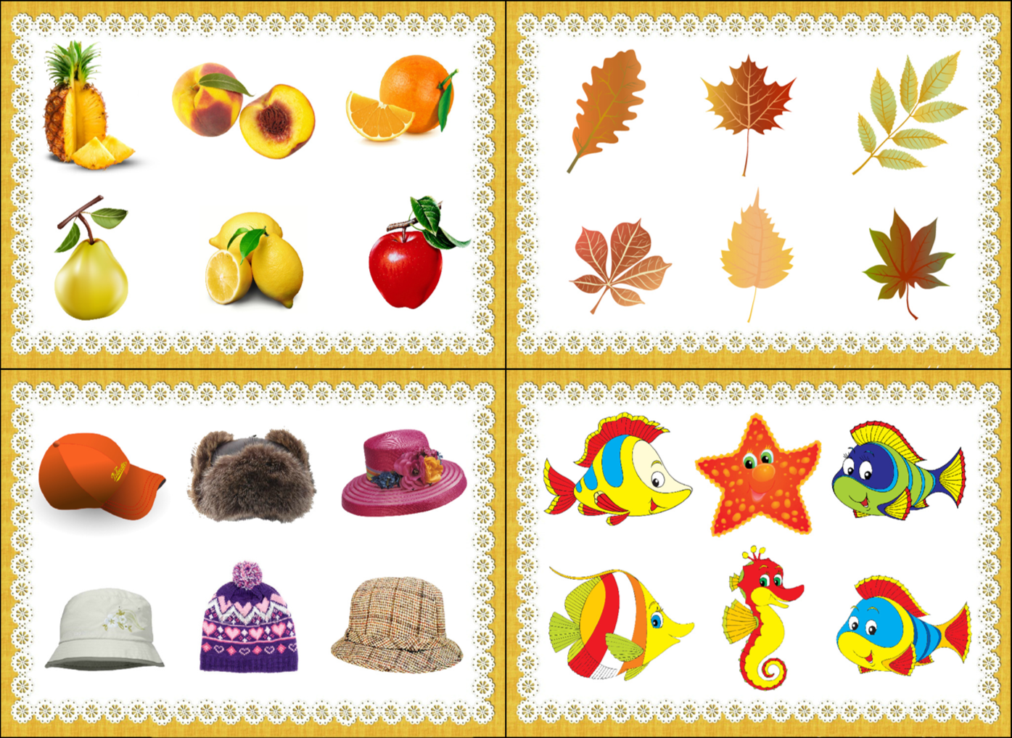  1 Игра «Четвертый лишний»  объясни свой выбор, используя слова «потому что»)  Акула, кит, дельфин, ерш.  Плавники, шерсть, чешуя, жабры.  Лужа, море, река, аквариум. .  Акула, мурена, щука, меченосец.  2. Игра «Назови ласково»  Карась - карасик (дельфин, щука, лягушка, креветка, рак, ерш, сом)  3. Игра «Великаны»  Пескарь - пескарище  (Скалярия, лягушка, медуза, меченосец, щука, улитка, осьминог, рак кит, морж, золотая рыбка, акула, карась, черепаха, креветка, горбуша)  4. «Сосчитай улов»  Один пескарь, три пескаря, пять пескарей  ( Скалярия, лягушка, медуза, меченосец, щука, улитка, осьминог, рак кит, морж, золотая рыбка, акула, карась, черепаха, креветка, горбуша) | Неделя здоровья  Родителям рекомендуется:  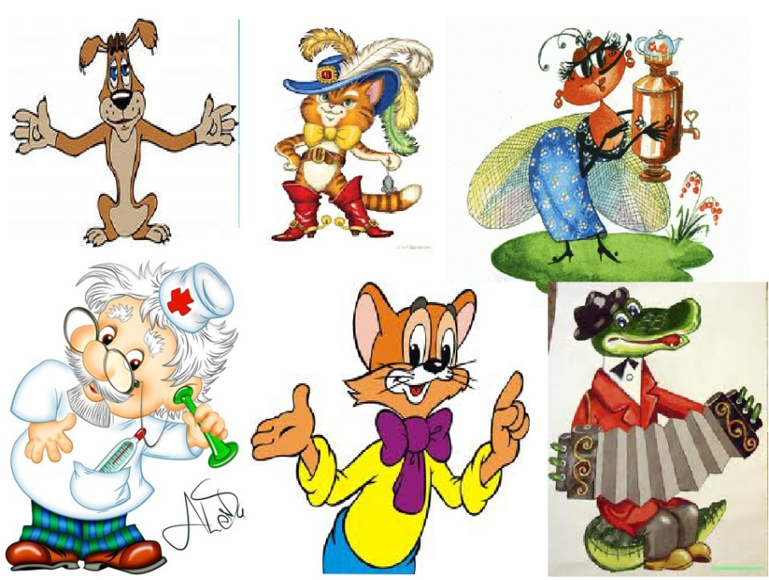  1. Побеседовать с ребенком о здоровом образе жизни;  2. Нарисовать рисунок и составить рассказ «Мой здоровый образ жизни» 3. Совместно с ребенком приготовить витаминный ужин (закреплять представление о полезных продуктах) 4. Почитать: энциклопедическая литература, альбомы и книги о здоровье, подбора печатной литературы о спорте: Г. Айцев «Уроки Мойдодыра», «Уроки Айболита» И. Соковня «Неболейка»  5. Посмотреть обучающие мультфильмы Уроки тетушки Совы: Микробы, Лекарства «Чистота – залог здоровья» Спросите у ребенка, связаны ли чистота и здоровье? Обратите внимание на пословицу: «Чистота – залог здоровья».  Предложите ребенку представить себе неопрятного и неряшливо одетого мальчику Петю. Он редко моет руки с мялом, не любит стричь ногти. Когда играет с собакой, то не моет руки после того как поиграл. Спросите у ребенка, хотел бы он подружиться с таким мальчиком? Выслушайте ответ и похвалите его. Вместе вспомните те случаи, когда нужно мыть руки с мылом. Например: - когда приходите с прогулки, из детского сада - перед едой и после - после игры с животными - после туалета - не забывать стричь ногти и мыть ноги перед сном Ваш ребенок может назвать и другие случаи, похвалите его. Посмотрите мультфильм «Микробы»
Плоды и семена  Родителям рекомендуется:  1. Игра "Назови ласково"  Яблоко - яблочко,  Груша - ....  Апельсин - .....  Мандарин-....    Абрикос - ....  2. Игра "Какое слово самое длинное?"  Груша, сок, апельсин, джем  Фрукт, лимон, желе, мандарин.  3. Игра "Что не так?"  На яблоне выросли груши.  Апельсины и мандарины - это овощи.  Мама сварила картофельное повидло.  4. Игра "Исправь ошибку"  Спелая фрукт.  Крупное кабачок.  Зеленый яблоко.  Перекапывать грядка.  Желтая лимон.  5.Игра "Что лишнее?"  Огурец, яблоко, слива, груша.  Ананас, гриб, фрукт, мандарин.  Лимон, абрикос, помидор, апельсин. | Дорожная грамота  Родителям рекомендуется:  1.Расширить представление детей о пассажирском и грузовом транспорте и о транспорте спец. назначения  2.Дать детям новые сведения о способах перемещения (транспорт наземный, водный, воздушный, подземный) и о людях, которые работают на этих видах транспорта (капитан, пилот, шофѐр, водитель автобуса троллейбуса, стюардесса и т.д.) Понаблюдать с детьми За различными видами транспорта на улице, стоянке, реке, и их работой.  1 Поиграть с детьми «Из чего сделано?» Иллюминатор из стекла – стеклянный. Шины из резины - … Фара из стекла - … Кабина из металла – … Кузов из железа - … «Сколько их?» Одна машина, две машины, пять машин. (корабль, трактор, самолет, поезд, лодка,  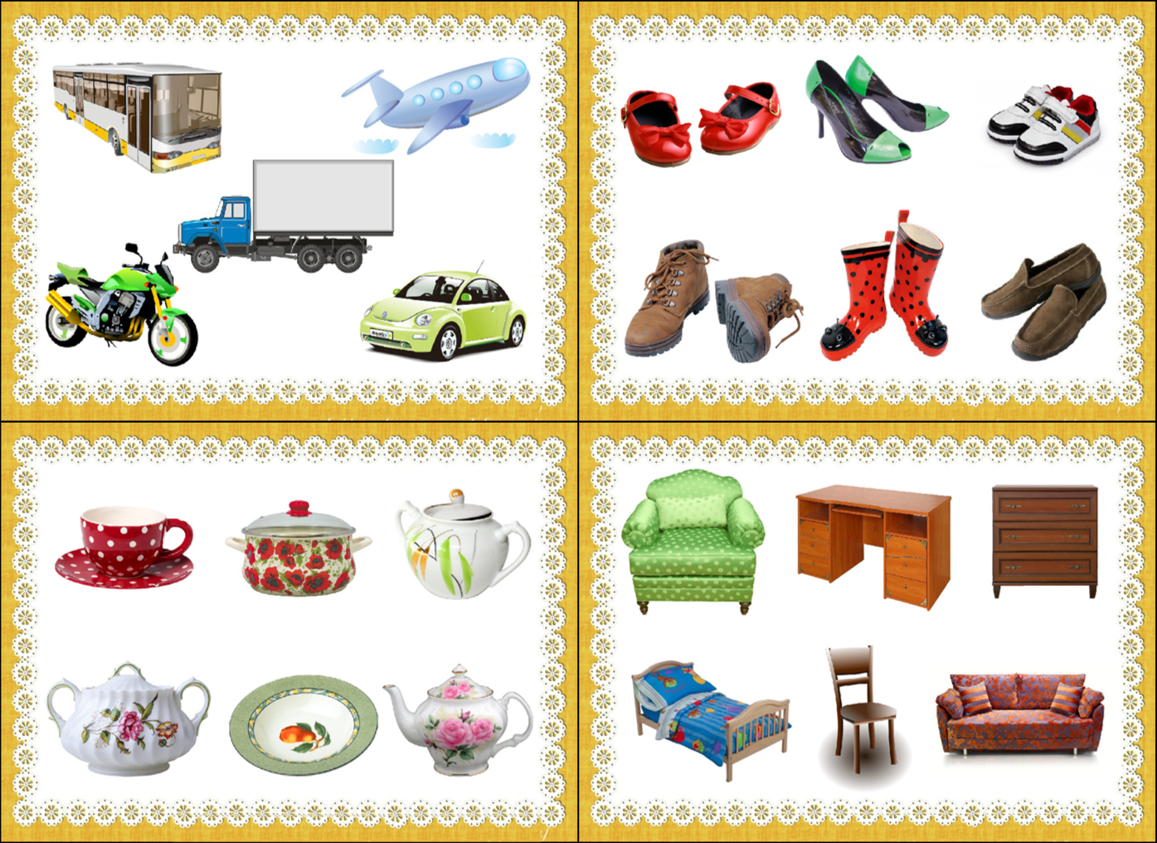  2. Игра «Закончи предложение» Самолет летит высоко, а ракета …(выше) Самолет летит далеко, а ракета…(дальше) Самолет летит быстро, а ракета …(быстрее) Самолет мощный, а ракета…(мощнее) Самолет большой, а ракета …(больше) Самолет тяжелый, а ракета …(тяжелее).
Путешествие в страну  загадок, чудес, открытий  и экспериментов  Родителям рекомендуется:  - читать с ребёнком детские энциклопедии, познавательные книги;  - исследовать различные явления в природе (распускание листьев, цветков, красота капелек дождя на листьях или деревья в инее, прилетают или улетают птицы, на красоту осенних листьев и т. д.).  - водить детей на экскурсии, наблюдать и обсуждать.  - проводить небольшие эксперименты с предметами дома и на улице (смешивание красок для получения другого цвета, таяние льда и снега, выращивание рассады и т. д.)  Дома можно организовать несложные опыты и эксперименты, например в ванной комнате:  Во время мытья ребёнок может узнать много интересного о свойствах воды, мыла, о растворимости веществ.    Например: Что быстрее растворится: морская соль, пена для ванны, хвойный экстракт, кусочки мыла и т. п. Разрешите ребенку играть с пустыми баночками, флакончиками, мыльницами. Поинтересуйтесь, куда больше воды поместится? Куда вода легче набирается? Сколько, по-твоему, воды нужно набрать, чтобы флакончик утонул? и т.д. | Пасха. Насекомые  Родителям рекомендуется:  1. Во время загородной прогулки понаблюдайте вместе с ребенком за насекомыми. Предложите рассказать о некоторых из них по данному вами образцу. Это насекомое – бабочка. Она красивая, яркая, разноцветная. У нее есть тело, головка, лапки, крылья. На голове у нее глазки и усики. Бабочка порхает над цветами и собирает сладкий цветочный нектар.  2. Пусть ребенок разделит на слоги слова жук, шмель, му-ха, ко-мар, ба-боч-ка, стре-ко-за, гу-се-ни-ца.  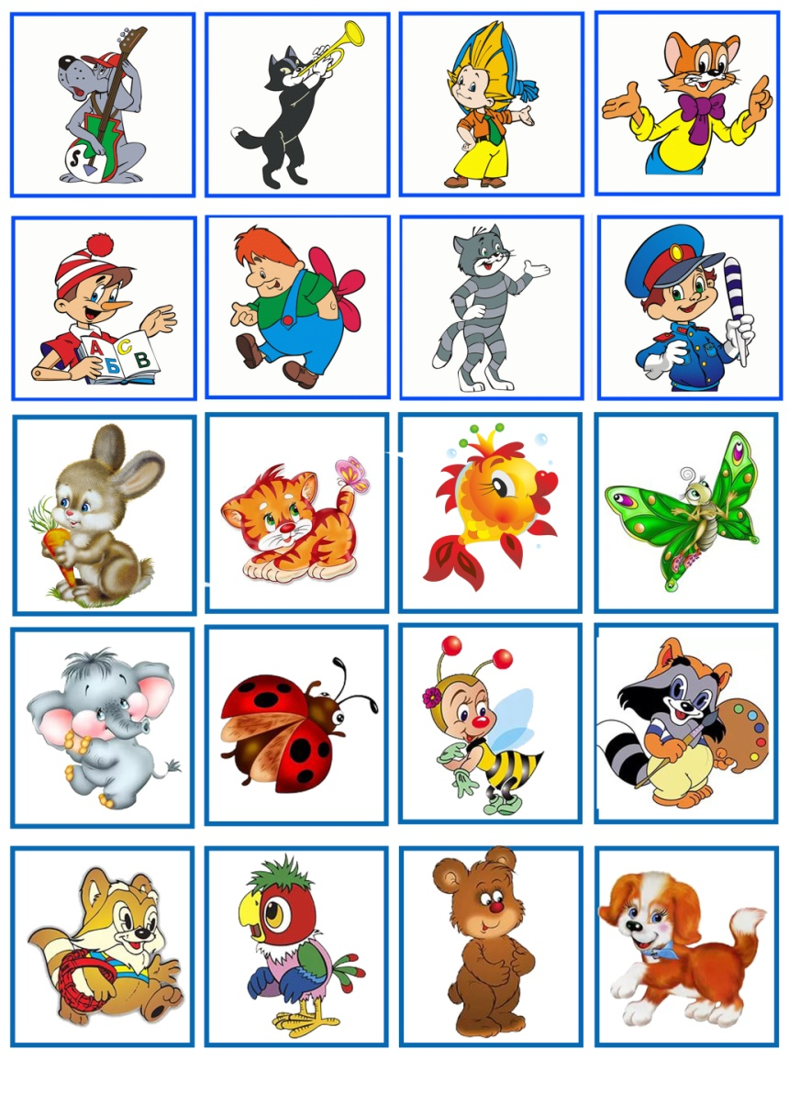  3. Поиграйте с ребенком в игру с мячом «Два и пять». Вы бросаете ребенку мяч и произносите словосочетание с числительным два. Ребенок ловит мяч, произносит словосочетание с этим же существительным и числительным пять и возвращает мяч вам. Два жука. – Пять жуков. Две бабочки – пять бабочек. Два муравья – пять муравьев. Две гусеницы – пять гусениц.  4. Игра "Какой? Какая? Какое?"  Муравей - черный, трудолюбивый , Пчела - ...., Бабочка -...,  Божья коровка -...., Жук - .....
День Великой Победы  Родителям рекомендуется:  1. Расскажите ребёнку о том, какой праздник отмечается в нашей стране 9 мая и почему он называется «День Победы».  Познакомьте ребенка с историей: кратко опишите мотивы войны, сделайте акцент на том, что война длилась долгих пять лет.  Постарайтесь донести до ребёнка, что период ВОВ был тяжёлым, страшным, полным потерь и лишений для каждого гражданина нашей страны. Но, несмотря на это, они победили. И в этой победе приняли участие прадедушки прабабушки для того, чтобы он мог спокойно спать, жить, расти, получать образование, никого не боясь. Обязательно следует рассказать, что подвиг был не только на линии фронта, что в тылу простые мирные жители также старались каждую минуту приблизить победу  2. Расскажите о героях ВОВ, рассмотрите иллюстрации.  - Расскажите ребёнку о своих родственниках, которые были на фронте или в годы войны трудились на заводах, фабриках, в колхозах. Покажите фотографии, если сохранились – ордена и медали, письма с фронта.  - Устройте совместный просмотр тв передач, посвящённых Дню Победы (доступных пониманию детей).  3. Вместе с ребенком объясните значение пословицы «Мир строит, а война разрушает».  4. Игра «Назови, где кто служит»  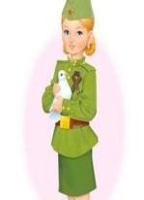  На границе – … (пограничник) В артиллерии – … (артиллерист) В танковых войсках – … (танкист) Прыгает с парашютом – … (парашютист) Служит в пехоте – … (пехотинец) Служит на подводной лодке – … (подводник). | Весенний переполох  Родителям рекомендуется:  1. Побеседовать о птицах:  - выучить с ребёнком названия перелётных птиц (грач, скворец, утка, гусь, аист, ласточка) и уточнить их отличительные признаки;  - уточните, почему птицы называются «ПЕРЕЛЁТНЫМИ» (грач, скворец, утка, гусь, аист, ласточка – это перелётные птицы, потому что улетают на зиму в тёплые края из-за отсутствия корма и холода в наших краях).  2. Понаблюдать за перелетными птицами на прогулке в парке, послушайте их пение. Обратите внимание на грачиные гнезда и скворечники.  3.Объяснить значение слов: стая (группа птиц, «семья», гнездо («дом», который птицы сами вьют-строят из веточек, а потом откладывают и высиживают яйца, скворечник («дом» для птиц, который построили люди из досок, птичьи трели (звонкое птичье пение, вить (строить, высиживать (сидеть на яйцах, согревая их теплом своего тела, чтобы вылупились птенцы).  4. Игра «У кого сколько?»  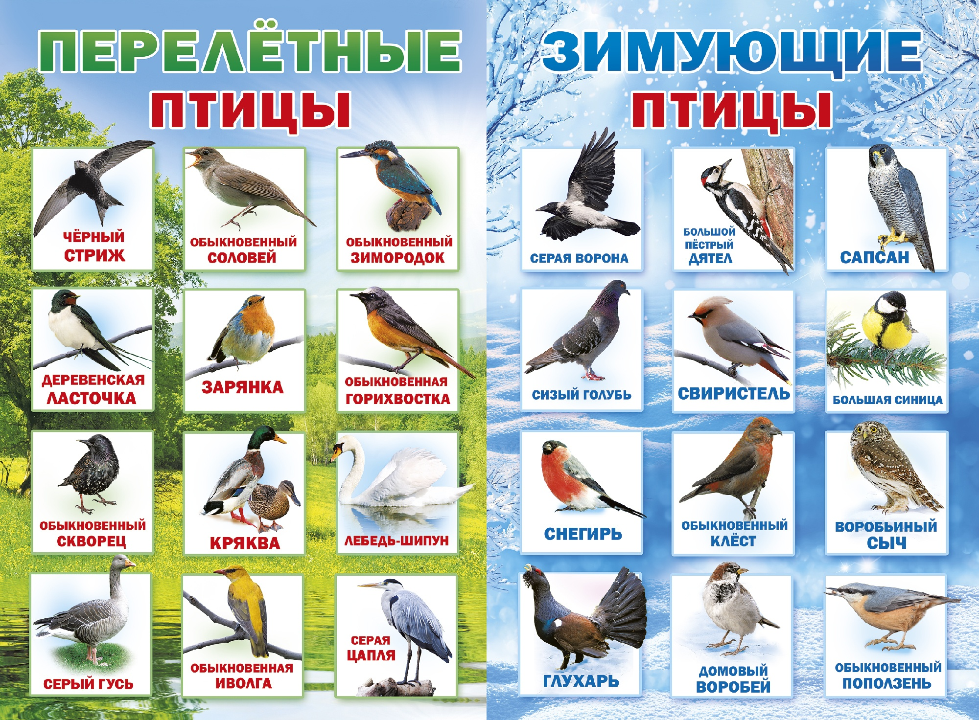  Скажи, сколько у ласточки крыльев? У ласточки два крыла. (лапок, хвостов, голов, клювов, перьев, глаз, когтей)  5. Прочитайте ребёнку сказку «Серая шейка».

